Başkent Üniveristesi
Elektrik Elektronik Müh. Bölümü
EEM312 - Sayısal Elektronik
Yazılım Laboratuvarı

Rapor

Tarih: 9 Mayıs 2006

Deney Adı: Halka osilatörü ve tersleyicinin rejeneratif özelliği
Deney No: Y6
Deney Grubu : A
Deney Tarihi : 3 Mayıs 2006

Öğrenci Adı : Mustafa Baran Kızıltan
Numara : 20394095

1
Vin – A,B,C,Vo grafiği
(VTC)

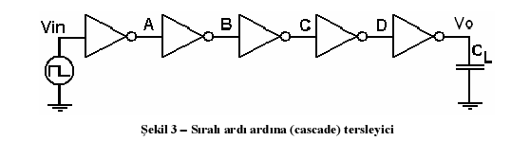

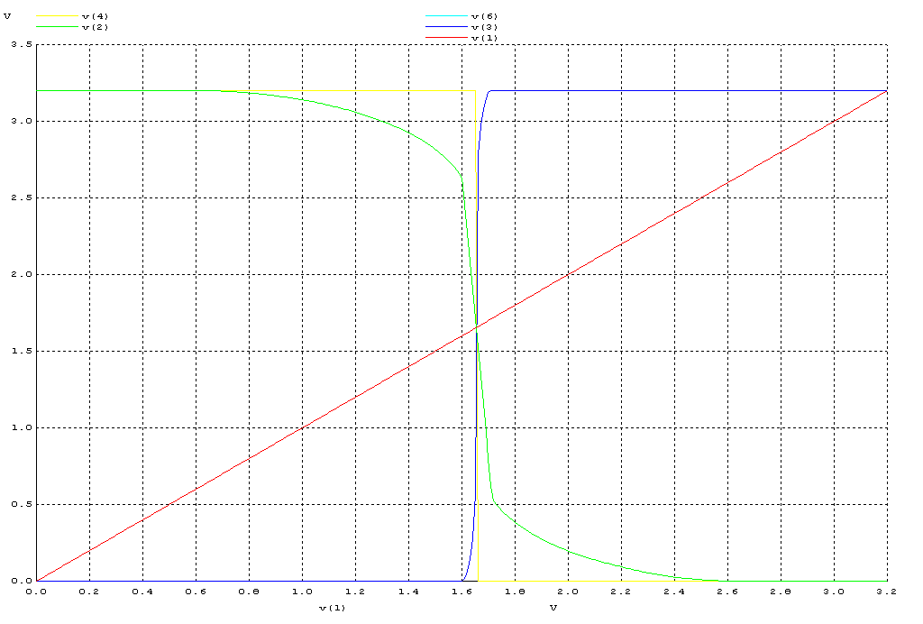
yeşil: A vs. Vin
mavi: B vs. Vin
sarı: C vs. Vin
mavi: Vo vs. Vin

Kaynaktan Vo’a doğru gidildikçe sinyal her inverterdan geçerken transition bölgesi daralmaktadır. Böylelikle devrenin rejeneratif özelliği görülmektedir. Eğer yukarıdaki grafik incelenecek olunursa sinyal her tersleyiciden geçtikçe Voh artmakta ve Vol de azalmaktadır. Başka bir deyişle çıkış sinyalleri rail to rail swing oranları artmaktadır.

Transient Analiz

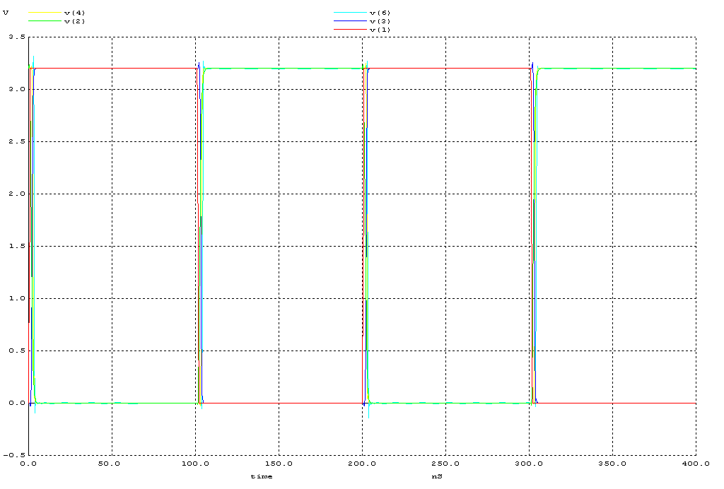

Geickme Süreleri
Çıkış | tp_{LH} (ns) | tp_{HL} (ns) | Tp (ns)
A | 1,15 | 1,25 | 1,2
B | 1,7 | 1,8 | 1,75
C | 2,1 | 2,3 | 2,2
Vo | 3,2 | 3,3 | 3,25

Transient Analiz 2

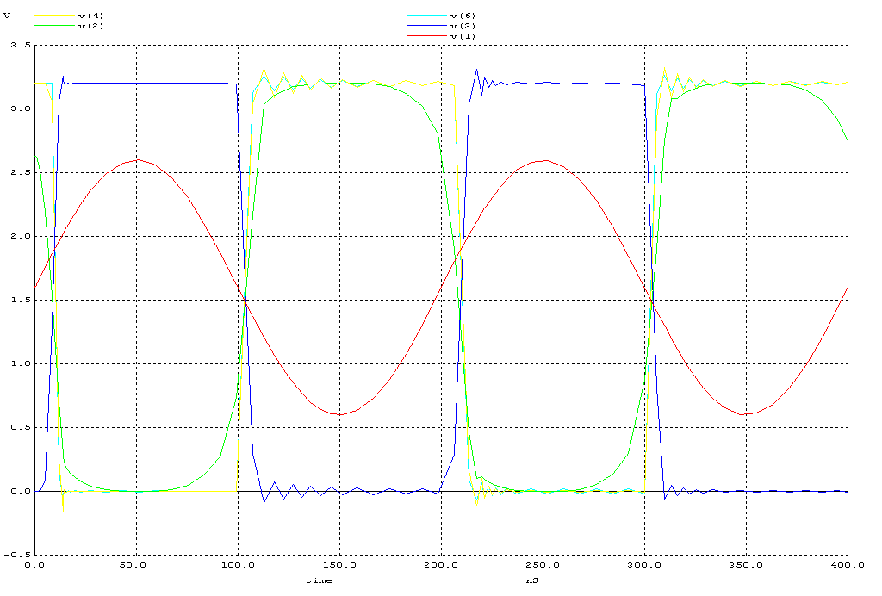

2. geçici durum analizinde verilen grafikte kırmızı olarak gösterilen giriş sinyalini bozulmuş bir kare dalga olarak düşünürsek, yukarıda da belirtildiği gibi sinyal, tersleyici devrelerinden geçtikçe nominal değerine uluşmaya başlayacak. Böylece tr ve tf zamanları azalacak, Voh artıp Vol da azalacaktır. Yani çıkış giderek ideal bir kare dalgaya benzeyecektir

2
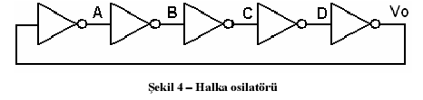

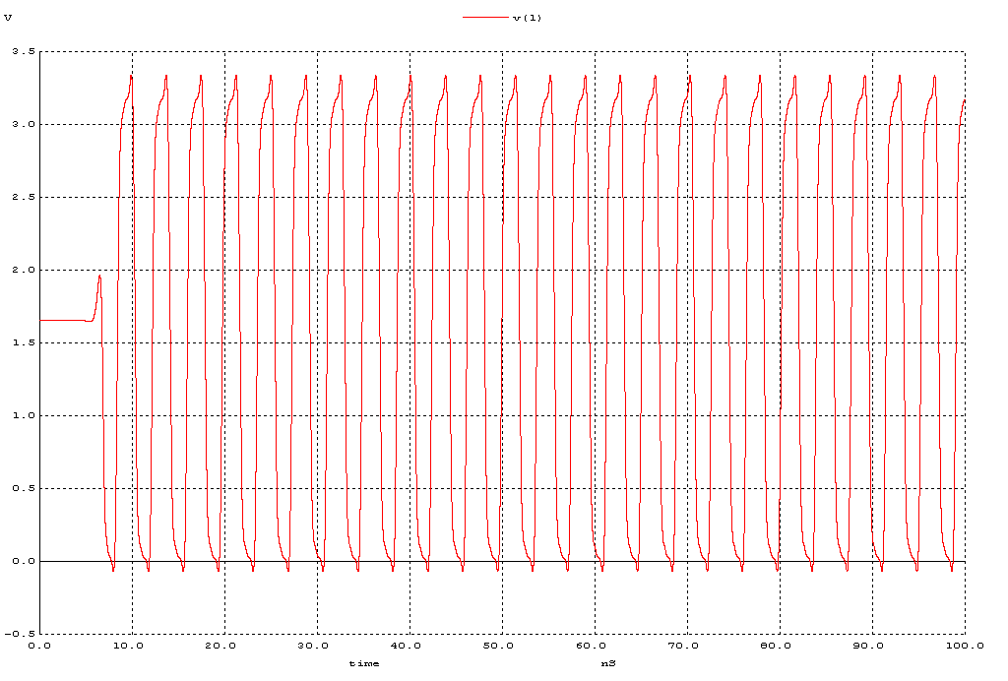

Şekil 4’te verilen devrede sondaki inverter çıkışını ilk sıradaki inverterın girişine bağlandığında şekildeki osilatör devresi oluşmaktadır. Her tersleyici mosfet transisitörlerden oluştuğuna göre, her mosfetin Cdb kapasitansında depolanan voltaj bir sonraki transistörün gate voltajını oluşturur. Bu voltaj değeri şarj-deşarj yoluyla bir süre boyunca threshold seviyesinin altında salınım yaptıktan sonra transistorlerin rejeneratif özelliği nedeniyle her katta yükseltilerek tekrar girişe gelir, girişteki transistorün thresholdunu aştığı anda tam anlamda osilasyon başlar. Bu grafikte ölçülen osilasyon frekansı 266,67 MHz dir.
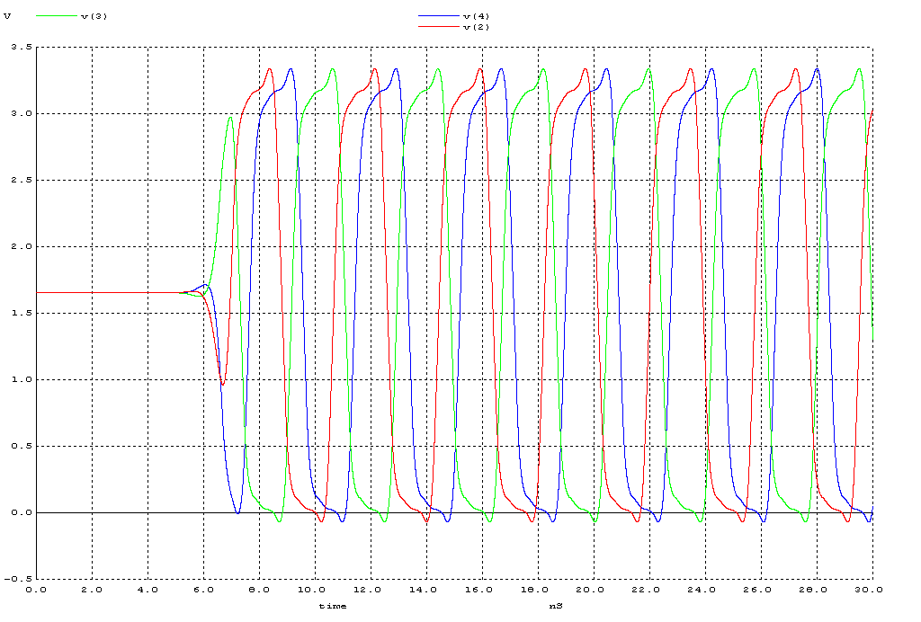
A(t), B(t) ve C(t) (kırmızı, yeşil, mavi) sinyalleri arasında çıkışa doğru gidildikçe gecikmeler artmaktadır.

İlave edilen 100fF’lık kapasitanslarla birlikte osilasyon gecikemsi artmış buna bağı olarakta frekans azalmıştır. Çünkü eklenen kapasitansların dolma ve boşalma süreleri sinyali bozmuştur.

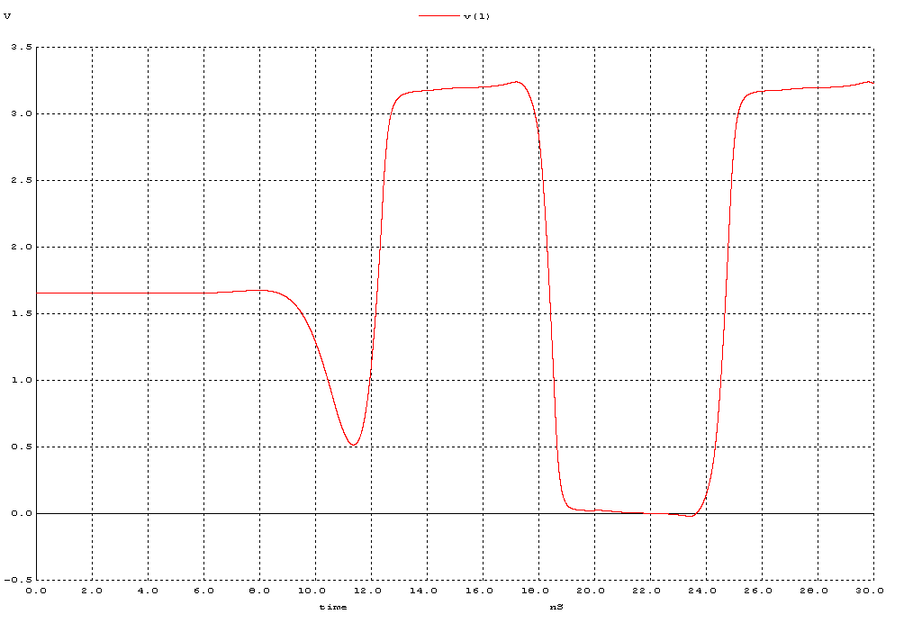
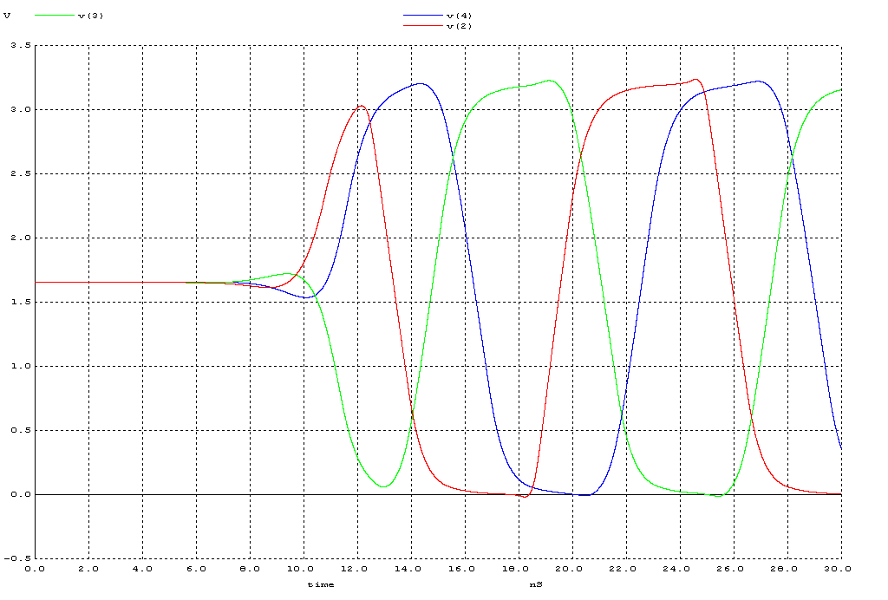
Vo(t) grafiği- Her tersleyiciye 100fF’lık yük bağlanmış A, B ve C katlarına ait geçiş durum grafiği

